４
電気の通り道

１．つぎのつなぎ方のうち，豆電球に明かりがつくものには〇を，
明かりがつかないものには×を（ ）の中にかきましょう。
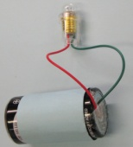
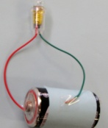
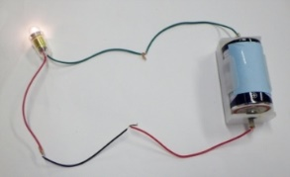
① ② ③

（ ） （ ） （ ）

２．（ ）の中に，あてはまることばをかきましょう。
・豆電球，かん電池の（ ）と（ ）が１つの「わ」のようにつながっているとき，電気が通って明かりがつく。
・このような電気の通り道を，（ ）という。
・鉄や銅，アルミニウムなどの（ ）は，電気
を通すせいしつがある。

３．つぎのうち，電気を通すものには〇，電気を通さないものに
は×を，（ ）の中にかきましょう。

木のお箸（ ） 銀のスプーン（ ）
鉄くぎ（ ） ガラスのコップ（ ）
紙（ ） アルミニウムはく（ ）
プラスチックものさし（ ）

４
電気の通り道

１．つぎのつなぎ方のうち，豆電球に明かりがつくものには〇を，
明かりがつかないものには×を（ ）の中にかきましょう。
① ② ③

（ ○ ） （ ✕ ） （ ✕ ）

２．（ ）の中に，あてはまることばをかきましょう。
※順不同可
・豆電球，かん電池の（＋きょく）と（－きょく）が１つの「わ」のようにつながっているとき，電気が通って明かりがつく。
・このような電気の通り道を，（ 回路 ）という。
・鉄や銅，アルミニウムなどの（ 金ぞく ）は，電気
を通すせいしつがある。

３．つぎのうち，電気を通すものには〇，電気を通さないものに
は×を，（ ）の中にかきましょう。

木のお箸（ ✕ ） 銀のスプーン（ ○ ）
鉄くぎ（ ○ ） ガラスのコップ（ ✕ ）
紙（ ✕ ） アルミニウムはく（ ○ ）
プラスチックものさし（ ✕ ）

